OTTOMANSKÁ – PŘÍRODOPIS – 9. ROČNÍK (dotazy možno řešit na e-mailu: s.ottomanska@zskncl.cz)
období 27. 4. – 30. 4. 2020 9. C – třídní učitelka: Mgr. J. Hejtmánková

téma: VÝZNAMNÉ DRUHOHORNÍ ORGANISMY

DRUHOHORY (za symbolický organismus prvohor jsou označováni plazi reps. dinosauři)
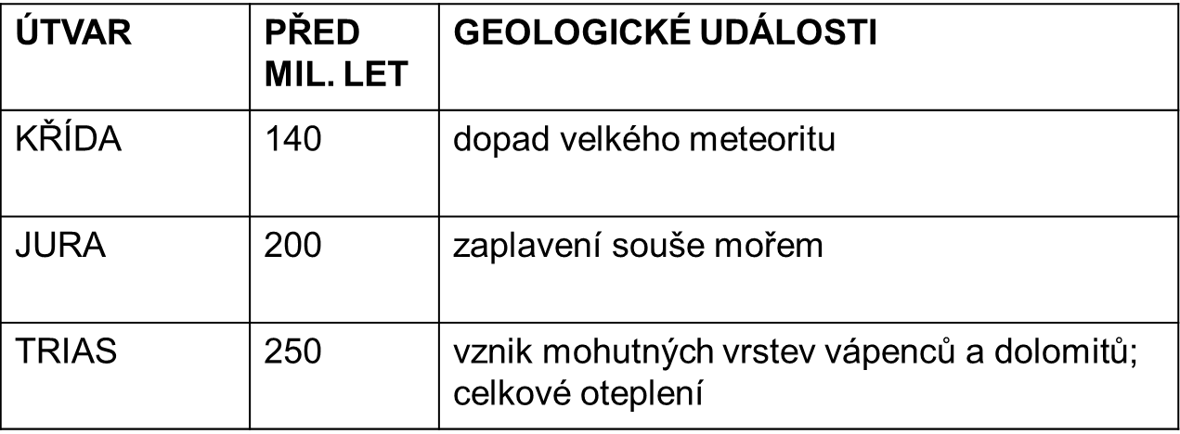

Formování povrchu Země
- na konci prvohor na Zemi existoval je jediný světadíl – superkontinent, který označujeme PANGEA
- všude kolem něj se rozprostíral hluboký oceán
- druhohory znamenaly pro dějiny Země významné období. Rozpadem Pangey začaly kontinenty dostávat postupně dnešní podobu.
- došlo i k rozdělení původního praoceánu
- V průběhu jury se Pangea rozpadla na několik kontinentů. V období křídy se některé k sobě přiblížily a došlo ke kolizi.
- Největší takovou událostí bylo rozsáhlé alpínské vrásnění, které pokračovalo v třetihorách a jeho dozvuky jsou patrné dodnes

Významné organismy druhohor
- ve druhohorách dále pokračoval vývoj organismů. Došlo k masívnímu rozvoji plazů, z nichž dinosauři dosáhli nebývalých rozměrů.
- dinosauři postupně ovládli vodu, souš i vzduch!!!
- nejprve byli velcí jako kočka, ale postupně dosáhli nevídaných rozměrů
- u některých druhů váha jedinců přesáhla 100 tun

TRIAS (před 250 – 200 milióny lety)
- hlavonožci
- amoniti
- první savci
- první dinosauři
- rozvoj nahosemenných rostlin
- stromovité přesličky a kapradiny

JURA (před 200 – 140 milióny lety)
- amoniti
- ryboještěři
- první pravé žáby
- první praptáci
- rozvoj dinosaurů – Stegosaurus, Allosaurus, Archaeopteryx, Iguanodon, Tyrannosaurus
- především jehličnaté rostliny příbuzné dnešním sekvojím, borovicím, auraukáriím
- přesličky a kapradiny

KŘÍDA (před 150– 65 milióny let)
- vymření dinosaurů
- rozvoj hadů, ptáků, vačnatců a hmyzožravců
- počátek krytosemenných rostlin (šácholany, vrby, topoly), ale i drobné byliny

****************************

Milí žáci a rodiče, tyto zápisy stačí pouze vytisknout a nalepit si do sešitu, nemusíte si to přepisovat!
Zápis do sešitu můžete k tomu krásnému tématu obohatit obrázky. (POCHOPITELNĚ DOBROVOLNĚ)

Dále doporučuji krátká videa k tématu:
Pravěk očima Zdeňka Buriana
https://www.youtube.com/watch?v=Nz8x8riKmg0
Mistři pravěku – Z. Burian a Charles R. Knight (také viz youtube)

